

**2ND TEST**

**_______**

# Imagen que contiene Icono Descripción generada automáticamenteUNIVERSIDAD AUTONOMA DE COAHUILA CENTRO DE IDIOMAS US

LEVEL 3 KIDS

# STUDENT´S NAME: DATE: TEACHER´S NAME: WRITTEN GRADE _ORAL GRADE

**Listening**

**1** LISTEN AND CIRCLE. 102

|  |  |  |  |  |  |  |  |  |
| --- | --- | --- | --- | --- | --- | --- | --- | --- |
| 1 |  |  |  |  | 2 |  |  |  |

|  |  |  |  |  |  |  |  |  |
| --- | --- | --- | --- | --- | --- | --- | --- | --- |
| 3 |  |  |  |  | 4 |  |  |  |

_____ / 4

**2** listen, find, and color. 103

|  |  |  |
| --- | --- | --- |
|  |  |  |

|  |  |  |
| --- | --- | --- |
|  |  |  |

_____ / 6

**TOTAL _____ / 10**

**3** LISTEN AND COLOR. 104

|  |  |
| --- | --- |
|  |  |
|  |  |

_____ / 4

**4** LISTEN AND MATCH. 105

|  |  |  |
| --- | --- | --- |
|  |  |  |

|  |  |  |  |  |  |
| --- | --- | --- | --- | --- | --- |
|  |  |  |  |  |  |

|  |  |  |
| --- | --- | --- |
|  |  |  |

_____ / 6

**TOTAL _____ / 10**

**Grammar**

**5** MATCH.

* Four
* Three
* One
* Two
* five

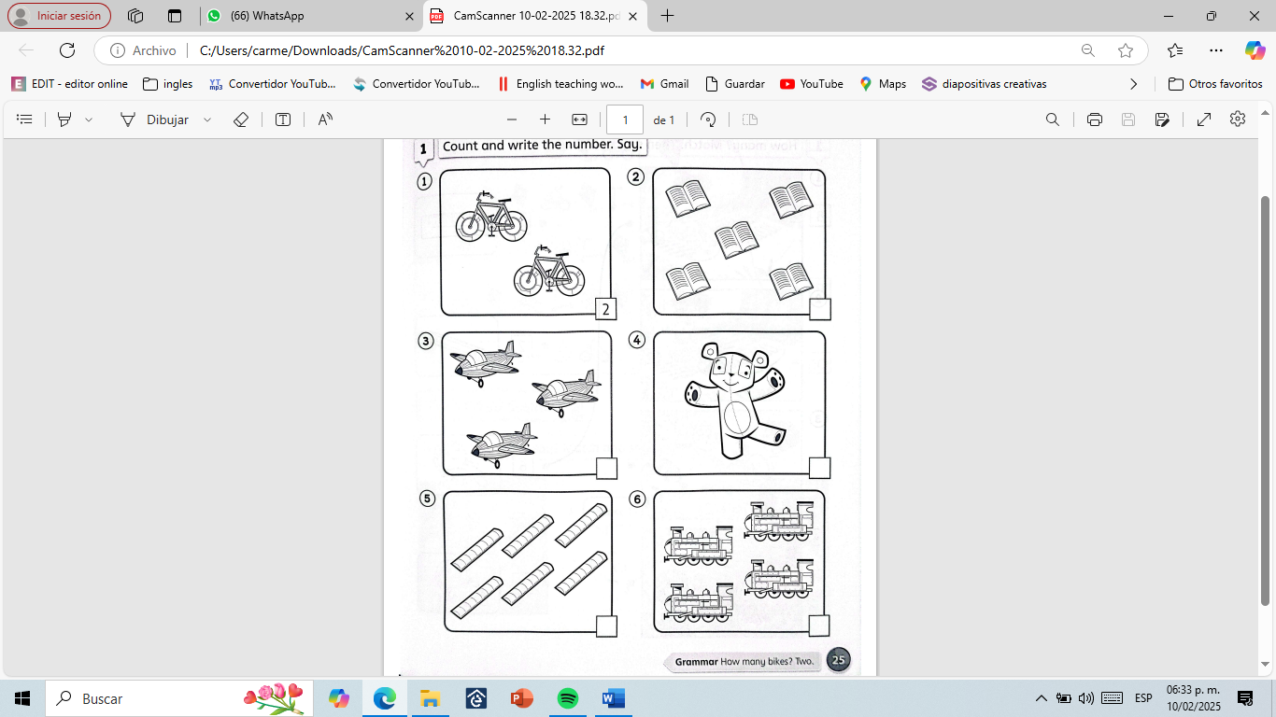

**/10 points**

**Reading**

**6** ReAD AND ANSWER

**Liam's Toys**

Liam has a great collection of toys. He loves to play with them every day!

How many toy cars do you have? Liam has 7 toy cars. They are all different colors: red, blue, green, yellow, and black.

In his toy box, Liam keeps 5 stuffed animals. Each one is soft and cuddly. How many stuffed animals do you have? Liam says, “I have 5 stuffed animals!”

On the shelf, there are 10 action figures. Liam loves superheroes! How many action figures do you have? He answers, “I have 10 action figures!”

Next to them, he has 3 puzzles. Each puzzle is different. How many puzzles do you have? Liam replies, “I have 3 puzzles!”

Liam enjoys counting his toys. How many toys do you have in total? Liam counts and says, “I have 25 toys!”

Comprehension Questions:

1. How many toy cars does Liam have?_________________________________________________________
2. How many stuffed animals does Liam keep?__________________________________________________
3. How many action figures are on the shelf?____________________________________________________
4. How many puzzles does Liam have?__________________________________________________________
5. How many toys does Liam has in total? _______________________________________________________

**/10 points**

**Writing**

# 7 Write 5 sentences describing the picture



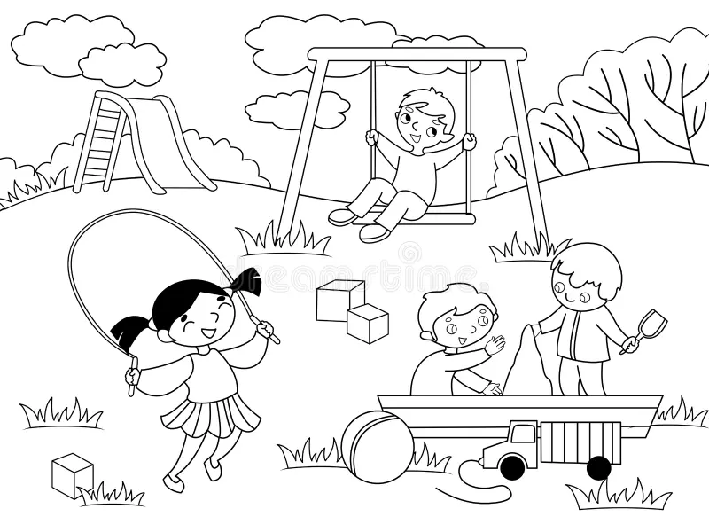 **/10 points**

**TOTAL POINTS 50**